27. 04. 2020 r.
Temat 135. Zabawy z wodą

Słuchamy opowiadania Zofii Staneckiej „Zemsta wodników”.
https://vod.tvp.pl/video/czytanie-przed-spaniem,zemsta-wodnikow,21531409
Oceniamy zachowanie bohaterów opowiadania. Pisemnie odpowiadamy w zeszycie na pytanie : ,,Kto zatruwał rzekę?”

Zabawy badawcze z wodą. https://www.youtube.com/watch?v=U8K-YDZLME8
Szacujemy i porównujemy objętości wody w różnych naczyniach.
Wykonujemy zadania.
Podręcznik str. 40- 41.
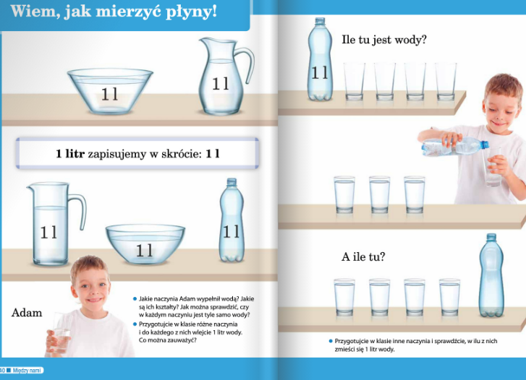

Ćwiczenie str. 58

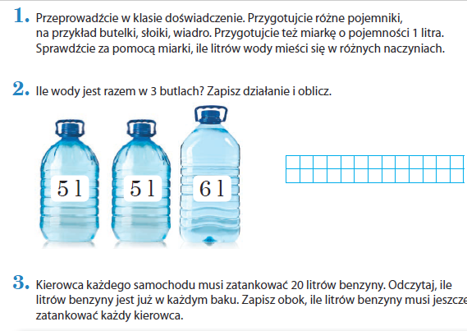

Edukacja muzyczna

Uczymy się piosenki „ Kałużowy deszcz”.
Link - https://www.youtube.com/watch?v=r-UA2b_DIhU, lub z płyty umieszczonej
w ćwiczeniu do muzyki.

Rozpoznajemy odgłosy związane z wodą.
https://www.youtube.com/watch?v=oUgNe1fts-0

